Консультация для родителей
«Правила безопасности для детей на дорогах».
Лучший способ сохранить свою жизнь и жизнь своего ребенка на дорогах – соблюдать правила дорожного движения!

Воспитание у детей навыков безопасного поведения на улицах города – очень важная проблема. Может возникнуть вопрос: зачем объяснять детям особенности движения транспорта, правила перехода улицы, если малыши всё равно переходят дорогу, только держась за руку взрослого? Быть может, не стоит забивать им голову этими правилами, пока они ещё не ходят самостоятельно по улицам, не пользуются городским транспортом? Но мы всегда должны помнить о том, что формирование сознательного поведения – это длительный процесс. Это сегодня ребенок всюду ходит за ручку с мамой, а завтра он станет самостоятельным пешеходом и пассажиром городского транспорта.
В детском саду мы проводим беседы, игры, развлечения, выставки на данную тему. Но этого мало – практическое применение этих знаний целиком ложиться на ваши плечи. Единство наших и ваших требований к детям – это условие безопасности наших детей! Дети всегда рядом с нами, они смотрят на нас, подражают нам. Они наша жизнь, наше продолжение, наш смысл сохранить наше будущее – наших ребятишек, обеспечить им здоровье и жизнь – главная задача родителей и всех взрослых. Лихо, давя на газ за рулем своих автомобилей, переходя проезжую часть на красный сигнал светофора или вообще в неположенном месте, не забывайте, что рядом с вами ваши дети, такие же участники дорожного движения, повторяющие и полностью копирующие пренебрежительное и зачастую опасное отношение взрослых к соблюдению правил дорожного движения.
Вы – объект любви и подражания для ребенка. Это необходимо помнить всегда и тем более, когда вы делаете шаг на проезжую часть дороги вместе с малышом.

Легко ли научить ребёнка правильно вести себя на дороге?

На первый взгляд легко. Надо только познакомить его с основными требованиями Правил дорожного движения и никаких проблем.
На самом деле очень трудно. Ведь мы, родители, каждый день на глазах родного чада нарушаем эти самые пресловутые Правила, и не задумываемся, что ставим перед ребёнком неразрешимую задачу: как правильно? Как говорят или как делают?
Когда же ребёнок попадает в дорожное происшествие, то виноваты все: водитель, детский сад, Госавтоинспекция. Почему не научили, не показали, не уберегли? Забывая при этом, что в первую очередь родители своим примером должны научить и уберечь.

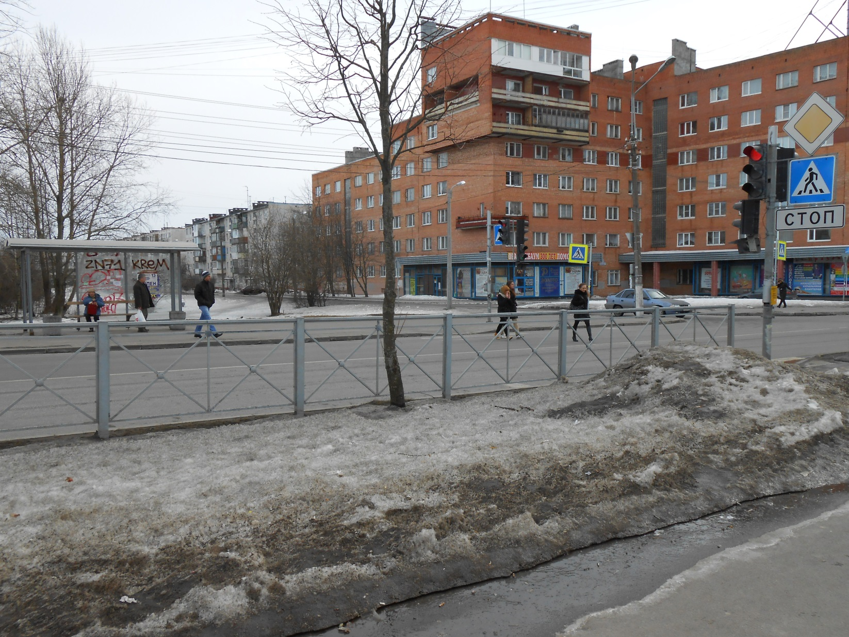

Если вы действительно заинтересованы в том, чтобы ваш ребёнок владел навыками безопасного поведения на дороге, то не сводите процесс обучения к пустой и бесполезной фразе: "Будь осторожен на дороге", она не объясняет ребёнку, чего собственно на дороге надо бояться. Где его может подстерегать опасность? Лучше используйте движение в детский сад и обратно для отработки навыков поведения на дороге.
Ребёнок твёрдо должен знать, что дорогу можно переходить только в установленных местах: на пешеходном переходе и на перекрёстке. Но и в данном случае никто не может гарантировать его безопасность. Поэтому, прежде, чем выйти на дорогу, остановитесь с ребёнком на расстоянии 50см – 1метра от края проезжей части, обратите его внимание, что посмотреть налево и направо надо обязательно с поворотом головы, и если с обеих сторон нет транспорта представляющего опасность, можно выйти на проезжую часть, переходить дорогу надо спокойным размеренным шагом и не в коем случае не бегом.

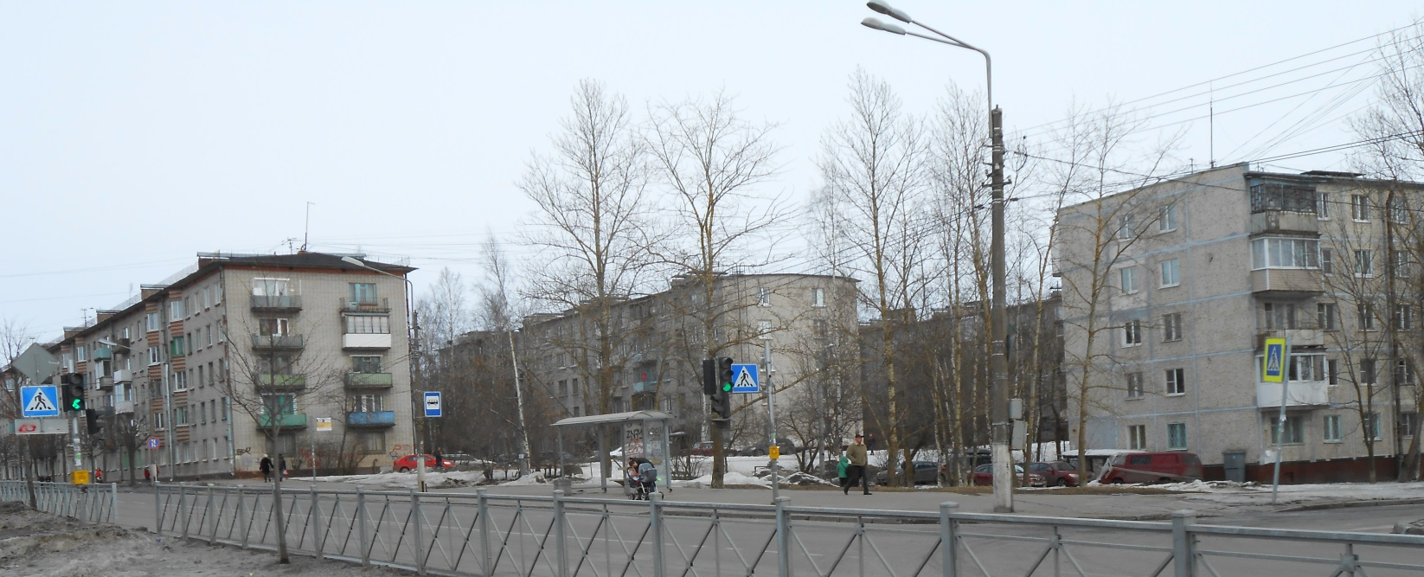
Улица Победы

Большую опасность для детей представляют не регулируемые пешеходные переходы.
На регулируемом пешеходном переходе объясните ребёнку, что красный и жёлтый сигнал светофора – запрещающие. Особенно опасно выходить на дорогу при жёлтом сигнале, потому что некоторые машины завершают проезд перекрёстка и при этом увеличивают скорость. Зелёный сигнал - разрешающий, но он не гарантирует пешеходу безопасный переход, поэтому прежде чем выйти на дорогу надо посмотреть налево и направо и убедиться, что все машины остановились, опасности нет.
Часто ребята оказываются под колёсами транспорта, когда, выйдя из автобуса пытаются перейти на другую сторону дороги. Объясните ребёнку, что в данном случае надо подождать пока автобус или троллейбус уедет.
Большую опасность для детей представляют предметы, загораживающие обзор (заборы, стоящие автомашины, зимой – сугробы, летом - кустарники, деревья). Лучше отойти от них подальше, и перейти дорогу, где безопасно.
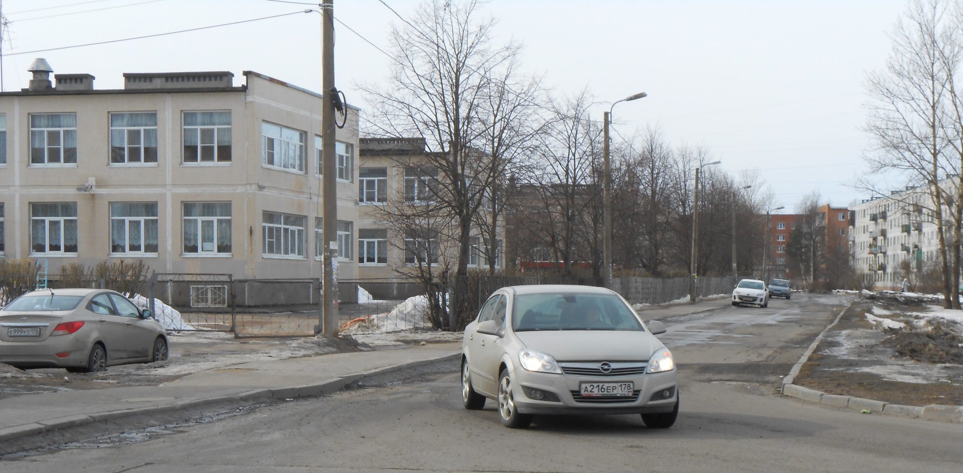
Если ваш ребёнок скоро идёт в первый класс, то уже сейчас неоднократно пройдите с ним маршрут от дома до школы и обратно, обращая внимание малыша не все опасности, которые могут встретиться ему в пути. Заранее оговорите, что в сложной ситуации надо обратиться к помощи взрослых. Дайте возможность ребёнку пройти этот маршрут самостоятельно, наблюдая за ним со стороны. Затем детально проанализируйте вместе с ним все его действия.

Правила, которые должен знать ребенок
1. Переходить улицу можно только по пешеходным переходам. Они обозначаются специальным знаком « Пешеходный переход»
2. Если нет подземного перехода, ты должен пользоваться переходом со светофором.
3. Транспортные средства не обходить. Надо дойти до ближайшего пешеходного перехода и по нему перейти улицу.
4. Ни в коем случае нельзя выбегать на дорогу. Перед дорогой надо остановиться.
5. Нельзя играть на проезжей части дороги и на тротуаре.
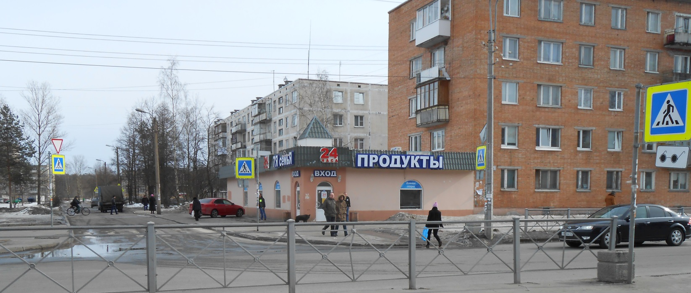
6. Безопаснее всего переходить улицу с группой пешеходов.

Улица Победы , пересечение с улицей Скуридина

Рекомендации для родителей
1. При движении по тротуару:
- придерживайтесь правой стороны тротуара;
- не ведите ребенка по краю тротуара: взрослый должен находиться со стороны проезжей части;
2. Готовясь перейти дорогу:
- остановитесь или замедлите движение, осмотрите проезжую часть;
- привлеките ребенка к наблюдению за обстановкой на дороге;
- подчеркивайте свои движения: поворот головы для осмотра улицы, остановку для осмотра дороги, остановку для пропуска автомобилей;
- учите ребенка различать приближающиеся транспортные средства;
- не стойте с ребенком на краю тротуара, так как при проезде транспортного средство может зацепить, сбить, наехать задними колесами;
- неоднократно показывайте ребенку, как транспортное средство останавливается у перехода, как оно движется по инерции.
3. При выходе из дома:
- сразу обратите внимание ребенка на движение транспортных средств у подъезда и вместе посмотрите, не приближается ли к вам автомобиль, мотоцикл, мопед, велосипед;
- если у подъезда стоят транспортные средства или растут деревья, закрывающие обзор, приостановите свое движение и оглянитесь, нет ли за препятствием опасности.
4. При ожидании общественного транспорта:
- стойте вместе с детьми только на посадочных площадках.
5. При переходе проезжей части:
- переходите дорогу только по пешеходным переходам или на перекрестках по отмеченной линии зебре, иначе ребенок привыкнет переходить дорогу, где придется;
- не спешите и не бегите; переходите дорогу всегда размеренным шагом;
- не переходите дорогу наискосок; подчеркивайте, показывайте и рассказывайте ребенку каждый раз, что идете строго поперек улицы, что это делается для лучшего наблюдения за авто транспортными средствами;
- не торопитесь переходить дорогу, если на другой стороне вы увидели друзей, родственников, знакомых. Не спешите и не бегите к ним, внушите ребенку, что это опасно;
- не начинайте переходить улицу, по которой редко проезжает транспорт, не посмотрев вокруг;
- объясните ребенку, что автомобили могут неожиданно выехать из переулка, со двора дома;
6. При посадке и высадке из общественного транспорта:
- выходите впереди ребенка, так как малыш может упасть, а ребенок постарше может выбежать из-за стоящего транспорта на проезжую часть;
- подходите для посадки к двери транспортного средства только после полной остановки: ребенок, как и взрослый, может оступиться и попасть под колеса;
- не садитесь в общественный транспорт в последний момент при его отправлении; особую опасность представляет передняя дверь, так как можно попасть под колеса транспортного средства;
- научите ребенка быть внимательным в зоне остановке особо опасном месте для него: стоящий автобус сокращает обзор дороги в этой зоне.
7. При движении автомобиля:
- приучайте детей сидеть в автомобиле только на заднем сиденье; не разрешайте сидеть рядом с водителем, если переднее сиденье не оборудовано детским креслом;
- не разрешайте малолетнему ребенку во время движения стоять на заднем сиденье: при столкновении или внезапной остановке он может перелететь через спинку сиденья и удариться о переднее стекло;
- не разрешайте детям находиться в автомобиле без присмотра.

